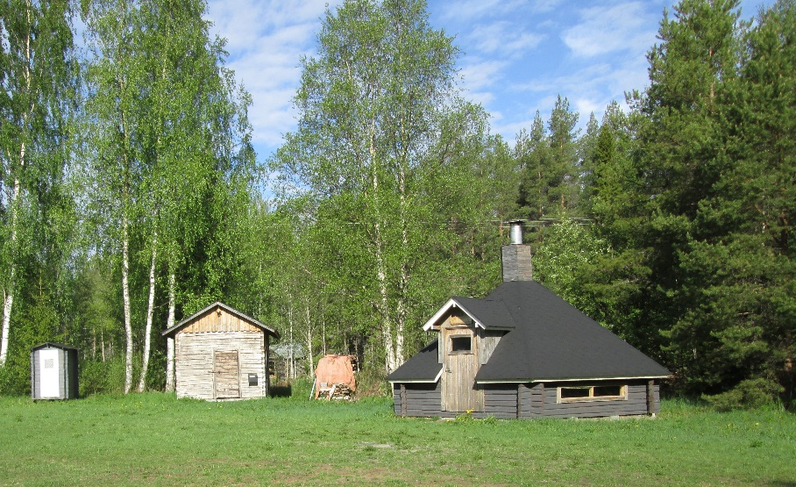

PERÄKÄRRYKIRPPIS
Mattilanperän Kotakentällä
os. Mattilanperäntie 331
La 10.6.2023
klo 11-14
Ei paikkavarauksia eikä -maksuja, tervetuloa myymään ja ostamaan.
Kodalta voi ostaa syötävää ja juotavaa, käteismaksu.
Tied.iltaisin puh. 040 7204756.

TERVETULOA
Mattilanperän kyläyhdistys ry

